GUI部分（由廖宇轩完成）：

我们使用了最新的MATLABR2019a的AppDesigner工具设计一个优美的可视化界面：

主界面：

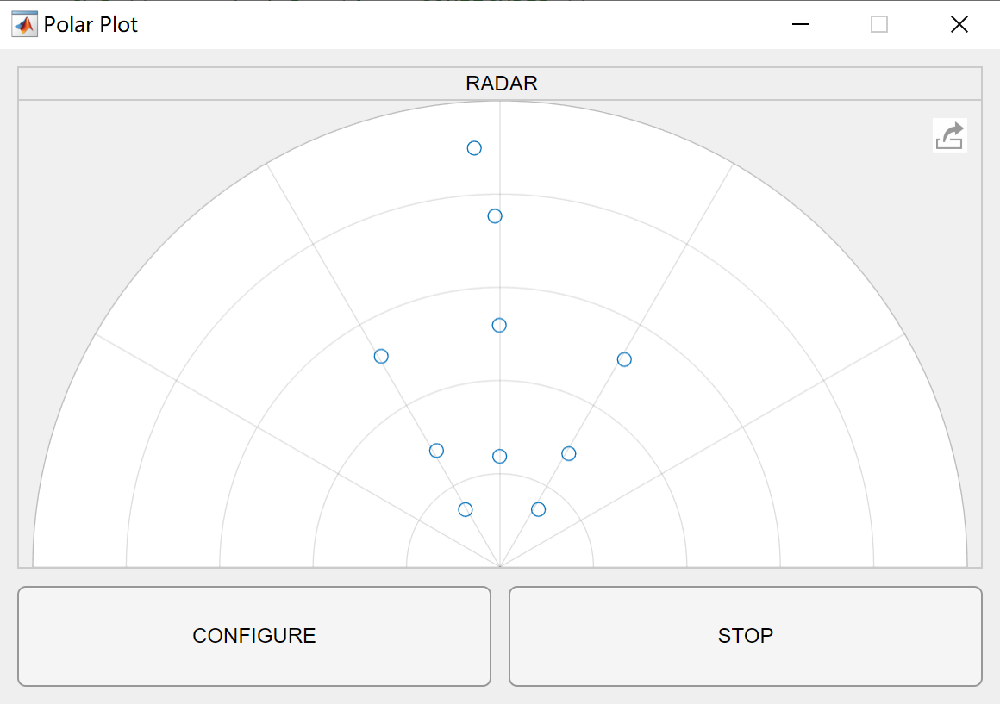

用户首先点击CONFIGURE按钮，配置自己的端口号，

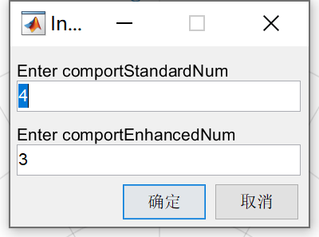

确认后，CONFIGURE变成START按钮，点击即可开始，

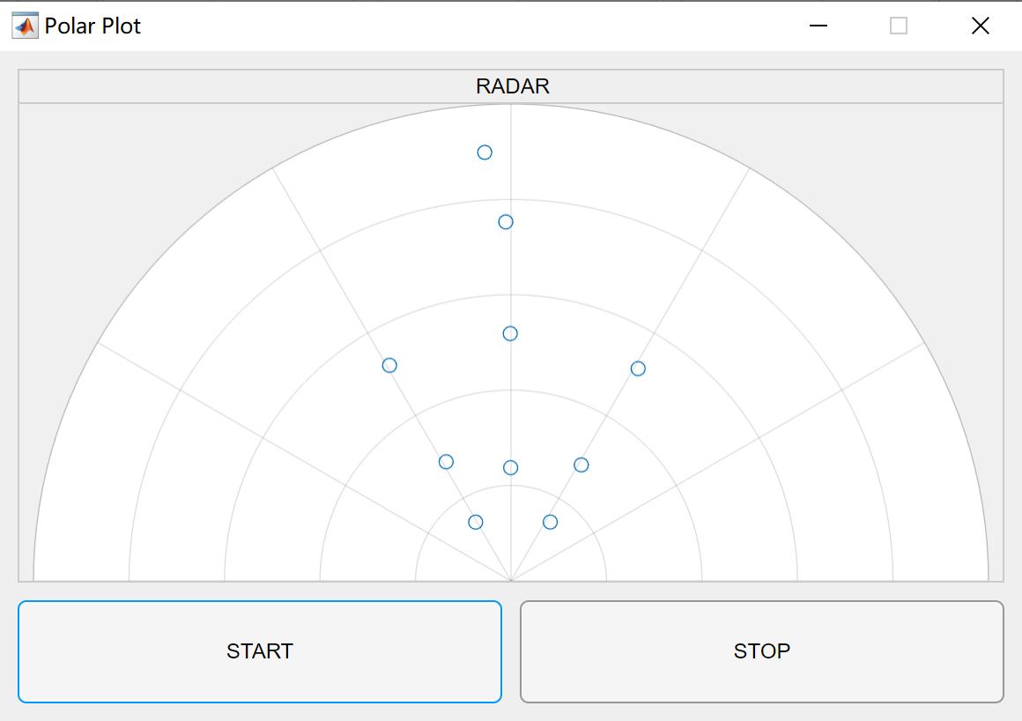

上方的雷达图显示的是不同音的判定位置，将手放在毫米波雷达上，雷达图会再显示一个实心原点表示，并且程序进行判定并发出对应的声调的声音。

按STOP按钮停止雷达探测与声音产生。

实现机制：

应用MATLAB Parallel Computing Toolbox的并行计算工具，将雷达监测与声音产生放到了Worker之中，并且维护一个跨进程的DataQueue，并为其指定绘图回调函数，由此进行实现。